- Для передачи в ПФР заранее подготовленной отчетности по форме СЗВ-ТД страхователь: на главной странице сайта заходит в раздел «Страхователям» - «Кабинет страхователя» -

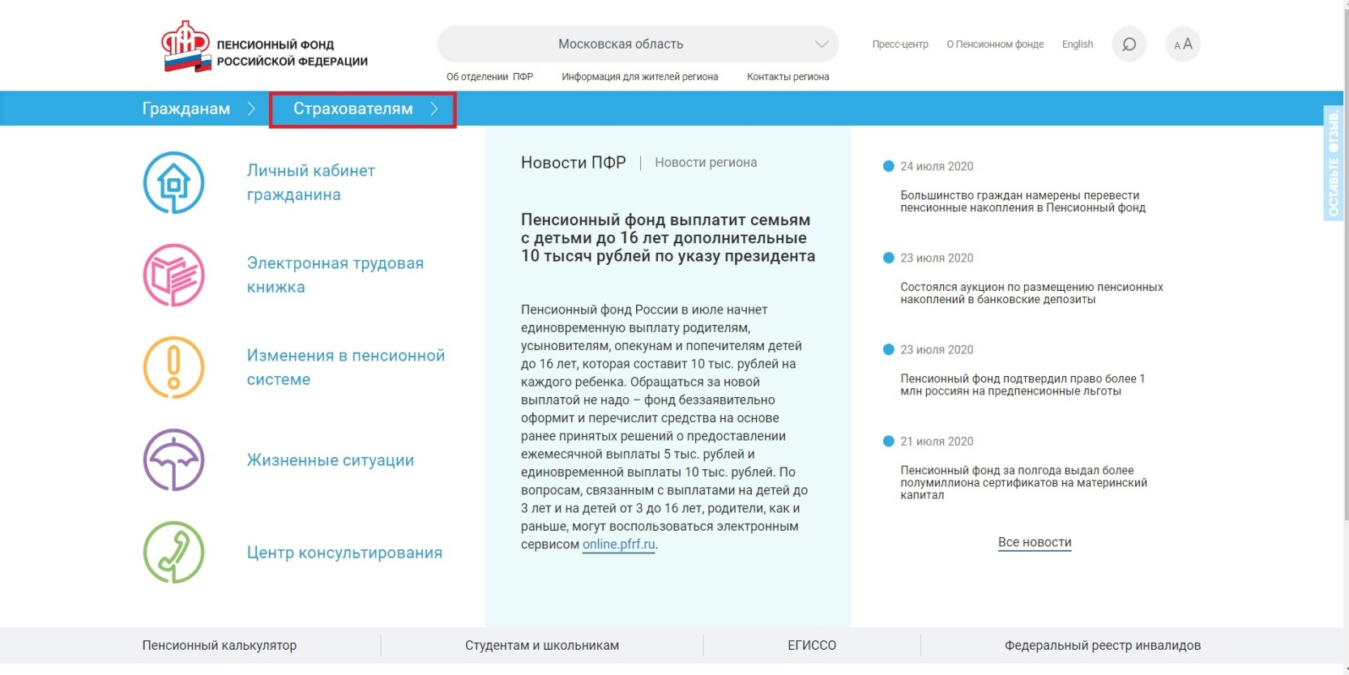

- «Загрузить проект отчетности» –
Загрузить проект отчетности
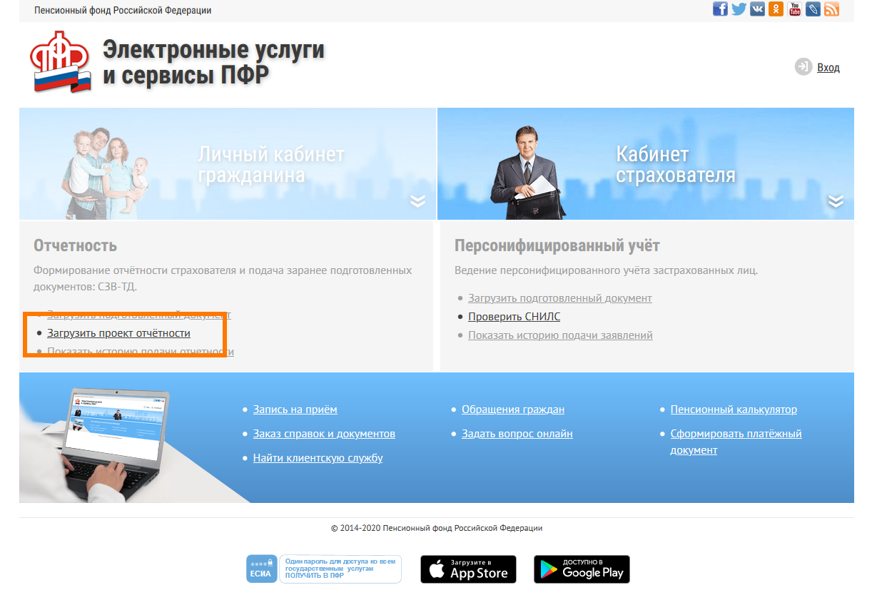
- вводит свой регистрационный номер страхователя, ИНН и нажимает «Продолжить».

Ввод регистрационного номера страхователя и ИНН
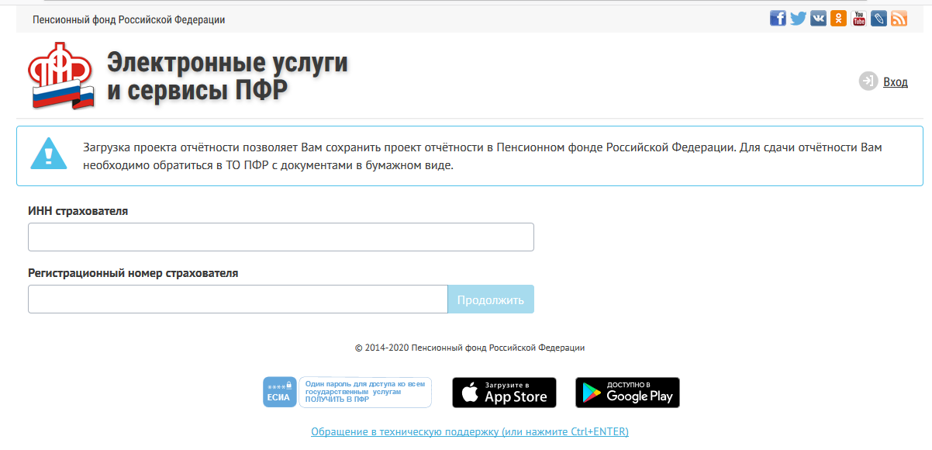

- Если введенный регистрационный номер страхователя имеется в базе ПФР, то страхователю открывается возможность загрузки файла с отчетностью. При загрузке файла проводятся следующие проверки:
- сопоставление регномера страхователя в ПФР, указанного в отчетности, с ранее введенным номером в п.1.;
- ФЛК на соответствие альбому формата.
Окно загрузки отчетности
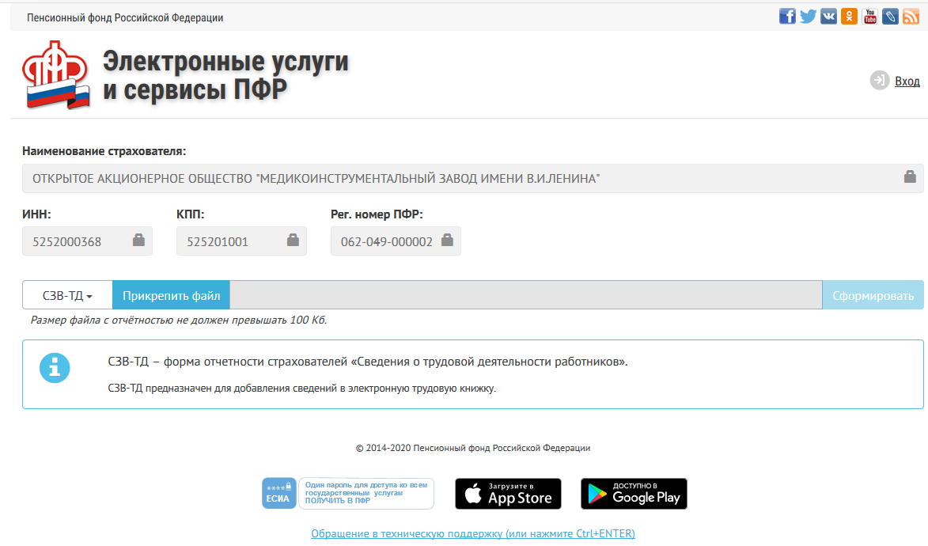
- После загрузки файла, в случае если файл прошел ФЛК, открывается печатное представление загруженной отчетности. Страхователь на этом этапе проверяет содержимое отчетности и принимает решение о передаче отчетности в ПФР.

Печатное представление загруженной отчетности
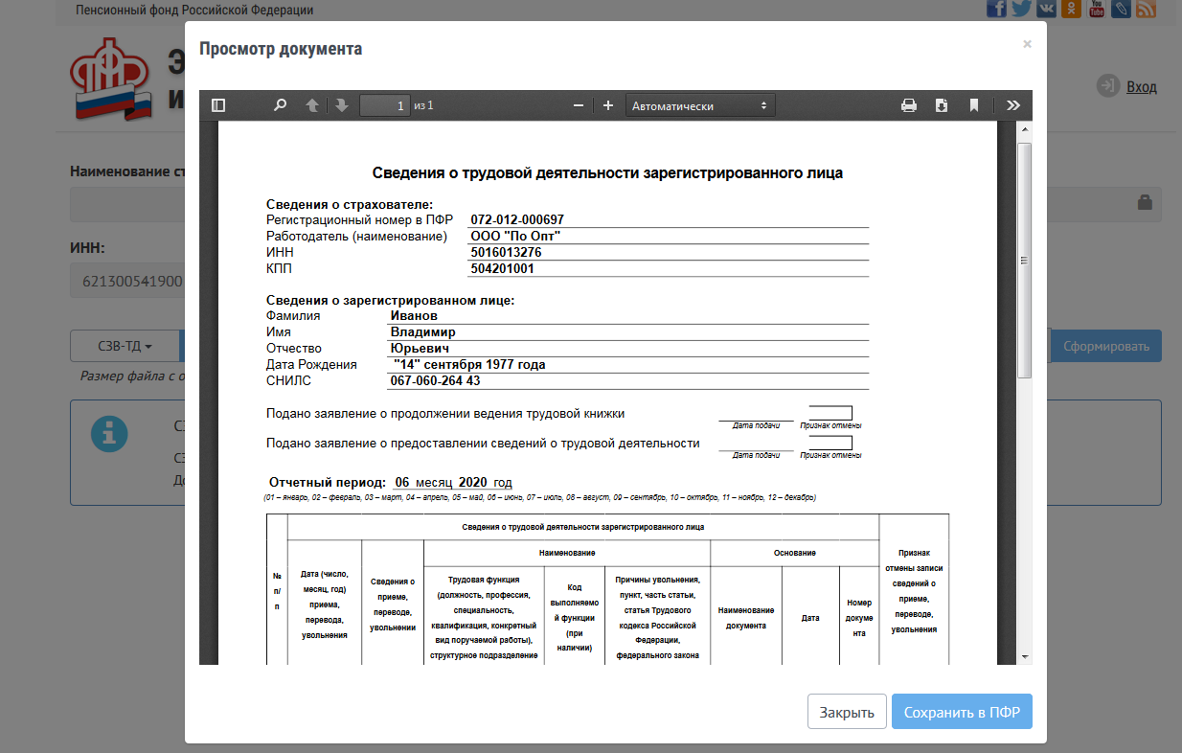

- После успешной загрузки отчетности выводится информация о присвоенном номере переданному пакету и предоставляется возможность сохранить документ для последующего подписания руководителем организации (уполномоченным лицом) и передачи в печатном виде в территориальный орган ПФР.

Номер пакета
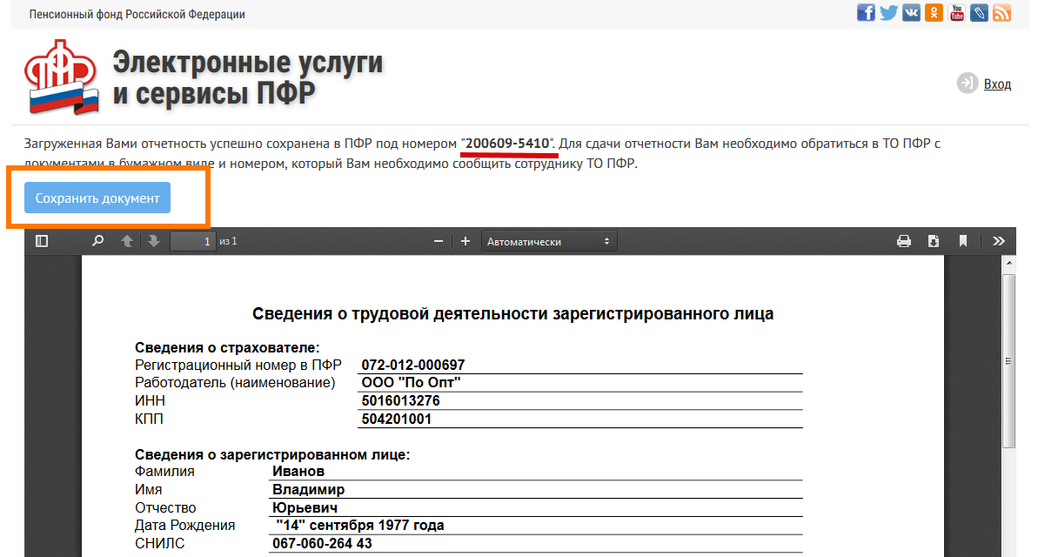

Обращаем внимание, что для сдачи отчетности необходимо обратиться в территориальный орган ПФР по месту регистрации страхователя с документами на бумажном носителе и номером, под которым сохранена в ПФР отчетность.
Отчетность, направленная с использованием данного сервиса, хранится в ПФР в течение месяца.

